


Ministero dell’Istruzione e del Merito
Ufficio Scolastico Regionale per la Lombardia
Istituto Comprensivo di Fagnano Olona
via Pasubio, 10 - 21054 Fagnano Olona (VA) - Tel +39 0331 619 000 - fax 0331 615 021 - C.F. 81010090124
e-mail: vaic80500c@istruzione.it - PEC: vaic80500c@pec.istruzione.it web: www.icfermifagnano.it

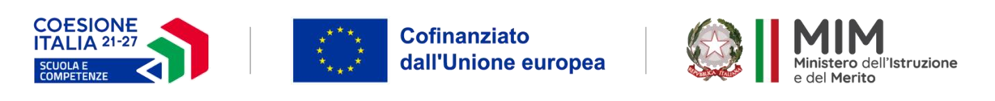

Fondi Strutturali Europei – Programma Nazionale “Scuola e competenze” 2021-2027. Priorità 01 – Scuola e Competenze (FSE+) – Fondo Sociale Europeo Plus – Obiettivo Specifico ESO4.6 – Azione A4.A – Sotto azione ESO4.6. A4.A – Avviso Prot. 59369, 19/04/2024, FSE+, Percorsi educativi e formativi per il potenziamento delle competenze, l’inclusione e la socialità nel periodo di sospensione estiva delle lezioni negli anni scolastici 2023-2024 e 2024-2025, Fondo Sociale Europeo Plus

Nome progetto: Summer Vibes
CUP: E94D24001400007
CNP: ESO4.6.A4.A-FSEPN-LO-2024-192

Dettaglio didattico del modulo/i chiesto/i come incarico di Esperto

Al Dirigente Scolastico

Il/la sottoscritto/a_____________________________________________________________ , avendo chiesto di partecipare alla selezione in qualità di esperto, con la presente fornisce maggiori dettagli dei corsi di formazione/laboratori per i quali si propone di realizzare:

CORSO ________________________________

Titolo del modulo
Descrizione modulo
Destinatari
Numero ore
Sede
Tempi

CORSO ________________________________

Titolo del modulo
Descrizione modulo
Destinatari
Numero ore
Sede
Tempi

Luogo e data ________________
Firma
_____________________________

